**Bruksanvisning**

**Smart Reader HD**

**Portabel Skanner- och Läsmaskin**

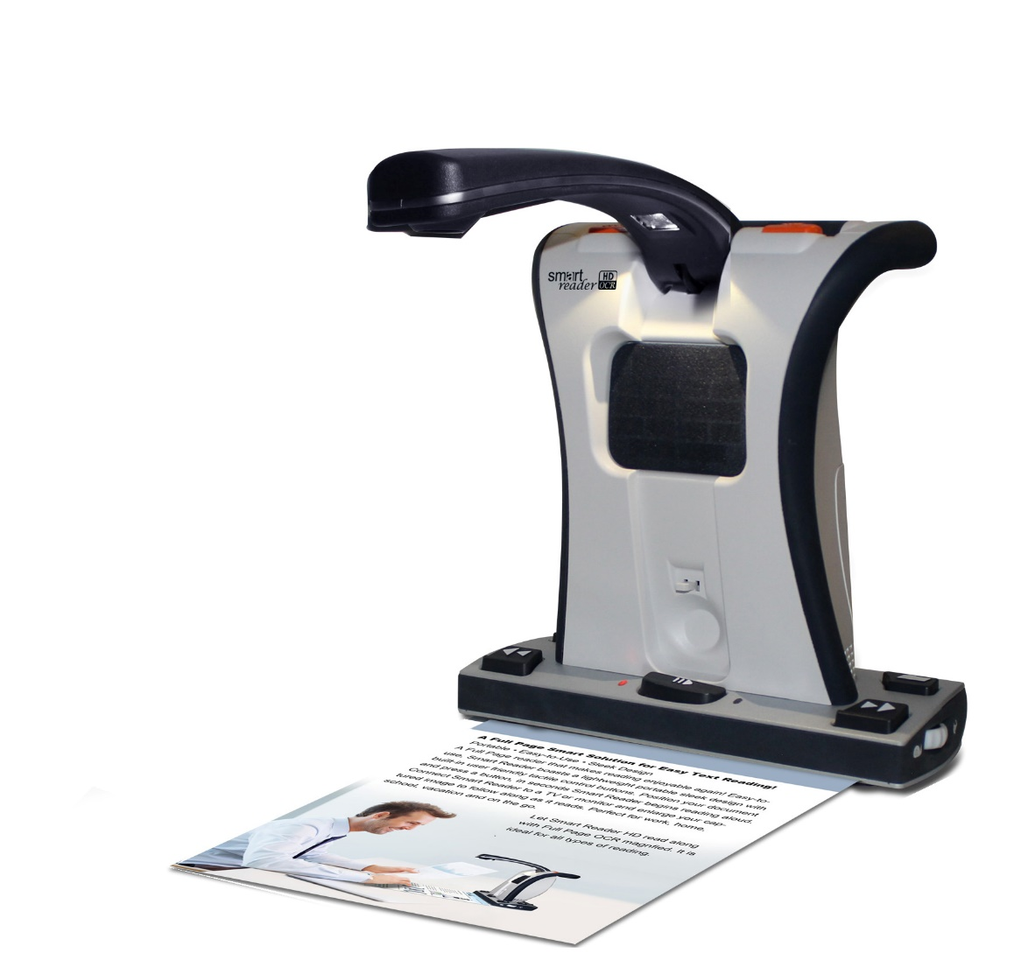



Innehåll

Innan du börjar 3

Smart Reader HD Innehåll och tillbehör 5

Knappar på enheten 7

Ställa upp Smart Reader HD 8

Slå på enheten 10

Stänga av enheten 11

Transport av Smart Reader HD 12

Driftsätt 12

Skanna ett dokument 13

Avancerade knappkombinationer 15

Långa knapptryckningar 16

OCR/TTS i bildskärmsläge 17

Justera användarinställningar 19

Meny 21

Spara filer 23

Exportera filer 26

Radera filer 27

Importera filer 28

Fabriksinställning 28

Tips och tricks 29

Felsökning 30

Programuppdatering 31

Meddelande om överensstämmelse med FCC 32

Säkerhet 33

Försiktighetsåtgärder vid användning 33

Ytterligare elektriska säkerhetsåtgärder 34

# Innan du börjar

Smart Reader HD är en helt integrerad lösning som erbjuder fördelarna med en inbyggd kamera, ett långvarigt batteri och optisk teckenigenkänning (OCR). Smart Reader HD gör det möjligt för personer med nedsatt syn att läsa genom att lyssna eller genom att titta på texten med en bifogad bildskärm i färg eller i förbättrade positiva eller negativa lägen med hög kontrast. Med lättanvända knappar och rattar kan du förstora eller förminska texten på några sekunder och ändra visningsalternativ för enklare synlighet.

Din Smart Reader HD är redo att användas direkt. Genom att granska alla Smart Reader HD -funktioner och kontroller före användning och följa anvisningarna noggrant kan du njuta av alla de stora fördelarna med ditt köp.

**Angående denna manual**

Hänvisa till illustrationerna i den här boken när du följer instruktionerna. Nästa avsnitt, "Smart Reader HD Innehåll och tillbehör", ger en översikt över allt som ingår i ditt paket. Information om hur du använder knapparna på Smart Reader HD finns i ”Knappar på enheten” på sidan 6, ”Avancerade knappkombinationer” på sidan 15 och ”Långa knapptryckningar” på sidan 16.

Många funktioner på Smart Reader HD nås genom att trycka på en knapp eller en kombination av knappar. Långa tryck avser att trycka på en enda knapp eller kombination av knappar under en varaktighet av fem sekunder.

När en valfri bildskärm är ansluten till Smart Reader HD visas menyerna. Se ”Menyer” på sidan 21.

Instruktioner för att gå till ett menyalternativ ges med rätvinkliga parenteser>. När du till exempel ser **Användarinställningar> Ljud> Volym** använder du hastighetshjulet för att markera användarinställningar och trycker på Paus/Spela -knappen, sedan gör du samma sak för **ljud** och sedan igen för **volym**.

**Smart Reader HD Innehåll**



# Smart Reader HD Innehåll och tillbehör

Ta ett ögonblick för att bekanta dig med artiklarna som ingår i Smart Reader HD, som illustreras på föregående sida. Smart Reader HD innehåller programvara, en kamera och en mekanisk enhet/chassi.

**Ingående delar**

1. Huvudenhet

2. Transportband

**Obs:** Vik den här remmen runt din Smart Reader HD för transport för att säkerställa att enheten förblir avstängd och att kamerarmen inte skadas om den öppnas av en olycka.

3. Nätsladd: Kan variera beroende på land.

4. 19V strömförsörjning

5. HDMI -kabel: Används för att ansluta enheten till en TV eller bildskärm via en HDMI -port.

6. Linsduk: För rengöring av LED -lamporna eller kameralinsen.

**Knappar på enheten**

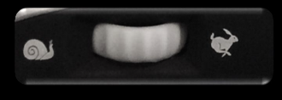

# Knappar på enheten

Knapparna på föregående sida beskrivs i följande tabell.

|  |  |  |
| --- | --- | --- |
| **Nr** | **Funktion** | **Förklaring** |
| 1 | Skanna | Tryck på någon av dessa två orange knappar för att utföra OCR och börja läsa. Tryck igen för att återgå till förhandsgranskning, där du är redo att skanna. Du kan trycka på Skanna-knappen för att gå till förhandsgranskningen live var som helst i produkten, inklusive menyer, bibliotek eller OCR -uppspelning. |
| 2 | Spara | När du är i OCR -förhandsgranskningsläge, håll den här knappen intryckt i fem sekunder för att spara en bild. Under uppspelning av OCR, håll den här knappen intryckt i fem sekunder för att visa en uppmaning som låter dig spara en enda sida eller bok eller lägga till sidor i en bok. |
| 3 | Bibliotek | Håll intryckt i fem sekunder för att öppna eller lämna biblioteket där sparade filer lagras. En snabb tryckning returnerar en nivå i bibliotekskarusellen. |
| 4 | Föregående  rad | I OCR -läge, tryck på den här knappen för att navigera tillbaka en textrad. I helbildsbildläge, tryck på den för att välja OCR -zonen där läsningen ska börja. |
| 5 | Paus /Spela | I OCR -läge, tryck för att pausa/återuppta uppspelningen. I systemmenyn trycker du på för att bekräfta ett menyval. |
| 6 | Nästa rad | När du är i OCR -läge trycker du på den här knappen för att navigera en textrad framåt. I helbildsbildläge, tryck på den för att välja OCR -zonen där läsningen ska börja. |
| 7 | Volym hjul | Vrid på hjulet för att öka/minska systemvolymen. Panorerar också horisontellt när du tittar på en bild i biblioteket. |
| 8 | Hastighet  hjul | Vrid på hjulet för att öka/minska systemets läshastighet. Använd den också för att bläddra igenom val i systemmenyn eller panorera vertikalt när du tittar på en bild i biblioteket. |
| 9 | Hörlursuttag | Anslut Hörlur mono/Stereo eller slinga |

# En bild som visar svart, elektronik Automatiskt genererad beskrivningStälla upp Smart Reader HD

Följ dessa steg för att ställa upp Smart Reader HD:

1. Hitta en stadig och jämn plats, till exempel ett bord eller ett skrivbord, där du kommer att trivas med Smart Reader HD.

2. Bär Smart Reader HD endast i handtaget på enhetens baksida för ett säkert grepp. Ställden försiktigt på bordet.

**Varning: Lyft inte Smart Reader HD i kamerarmen.**

3. Anslut nätsladden till strömförsörjningen.

4. Anslut nätsladden till ett tillgängligt eluttag.

5. Anslut den andra änden av strömförsörjningen till Smart Reader HD där den är märkt "+19V DC" bak på foten.

6. Se till att omkopplaren på bakpanelen är inställd på I.

7. Låt Smart Reader HD vara ansluten till nätadaptern i minst fyra timmar före första användning för att ladda batteriet helt.

**Kontrollera batterinivån**

Din Smart Reader HD innehåller ett uppladdningsbart batteri som kan laddas kontinuerligt även när enheten är i drift. Det rekommenderas att enheten förblir ansluten (med strömförsörjningen som ingår i paketet) när enheten inte används för att upprätthålla en kontinuerlig laddning av batteriet. På så sätt är din Smart Reader HD alltid redo för bärbar användning. När det är fulladdat bör batteriet räcka i cirka åtta timmar.

Obs: Det är omöjligt att ladda över batteriet som medföljer din Smart Reader HD.

Du kan kontrollera den aktuella batterinivån genom att följa dessa steg:

1. Tryck på knappen Föregående rad medan du trycker på knappen Spara. Huvudmenyn öppnas.

2. Använd hastighetshjulet för att navigera till menyn Fabriksinställning.

3. Tryck på Paus/Spela -knappen.

4. Använd hastighetshjulet för att navigera till alternativet Produktinformation.

5. Tryck på knappen Pause/Play. Enheten meddelar systeminformation, inklusive batterinivå. (Om du har anslutit en valfri extern bildskärm, till exempel en datorskärm, visas informationen också.)

# Slå på enheten

När du ställt upp Smart Reader HD följer du dessa steg för att slå på enheten:

1. Tryck lätt på huvudet på kameraarmen, enligt pilen i den vänstra figuren nedan och släpp sedan. Kamerarmen fälls ut automatiskt som visas i den högra figuren. Ett pip indikerar att enheten startar.

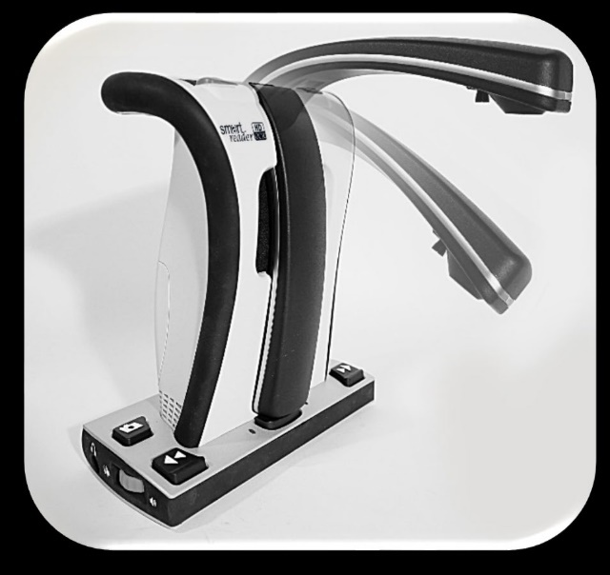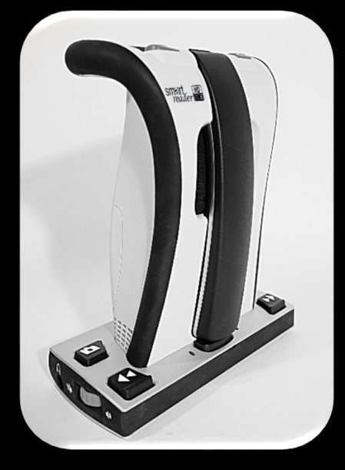

Vänta tills enheten startar, vilket är cirka 45 sekunder. En sekvens av pip indikerar att enheten startar, sedan meddelas "Hej! redo att skanna" när enheten är klar att användas. Om du använder en bifogad bildskärm visas en Smart Reader HD -logotyp, sedan visas den live OCR -förhandsgranskningen.

3. Det rekommenderas att du låter din Smart Reader HD ladda helt minst fyra timmar före användning. Den har ett inbyggt åtta timmars batteri.

# Stänga av enheten

När din Smart Reader HD inte används kanske du vill stänga av den för att spara batteri.

För att stänga av Smart Reader HD, tryck försiktigt på toppen av kamerahuvudet, som visas med pilen i den vänstra figuren nedan, tills armen låses på plats, som visas i den högra figuren. Ett meddelande ”Stänger av” berättar att enheten stängs av.



Om du får en varning om kritiskt lågt batteri, stäng antingen av enheten eller anslut den till strömförsörjningen.

# Transport av Smart Reader HD

Innan du flyttar enheten, koppla bort och säkra alla ström- och videokablar. Om du flyttar Smart Reader HD en bit över ett skrivbord eller bord, var försiktig och dra inte i några nätsladdar eller anslutningskablar.

Bär enheten endast med bärhandtaget på enhetens baksida, som visas på bilden till höger.

Innan du transporterar Smart Reader HD ska du fästa kamerarmen med transportbandet enligt bilden till höger.

# Driftsätt

Smart Reader HD två driftlägen, fristående och Bildskärm. OCR -skanning och uppspelning finns i båda lägena. Du kan när som helst återgå till förhandsgranskningen, även under OCR -bearbetning, genom att trycka på någon av Skanna-knapparna.

**Fristående**

Med fristående är ingen bildskärmsenhet ansluten till basenheten. Menyn och meddelandena är optimerade för att vara fullt navigerade genom ljud. Efter att ha skannat ett dokument spelas OCR -resultaten upp som tal genom den främre högtalaren i enhetens bas. Vissa funktioner med strikt visuellt verktyg, till exempel färglägesjusteringar, filtreras bort för användare som inte har en visuell display.

**Bildskärm**

Med visningsläge är en extern bildskärm, t.ex. en TV eller datorskärm, ansluten till HDMI -porten på enhetens baksida.

Visuella menyer är tillgängliga för att ändra inställningar och konfigurationsalternativ.

# Skanna ett dokument

Smart Reader HD ger dig möjlighet att skanna ett dokument placerat under kameran och läsa det högt. Instruktionerna fungerar för både fristående och visningslägen. Så här skannar du ett dokument och läser upp det (TTS eller text till tal):

1. Placera dokumentet under kameran och placera texten i guideramen (Bildskärm) eller mellan märkpunkterna på

Smart Reader HD fot.

Obs! Smart Reader HD stöder flera orienteringar för dokument när de skannas under förutsättning att de kan ses i guidaramen eller anpassas till Smart Reader HD -enhetens fot.

2. Tryck på någon av Skanna -knapparna på toppen av Smart Reader HD. Ett kameraklicksljud indikerar att systemet har tagit en ögonblicksbild av dokumentet, sedan börjar OCR -behandling, enheten säger ”Bearbetar”.

3. När OCR -bearbetningen har slutförts, läses texten upp direkt. Med knapparna Nästa/Föregående rad hoppar du en rad upp eller ner i texten. Tryck på knappen Paus/Spela för att stoppa eller fortsätta uppläsning.

För att lämna OCR -läget, tryck på någon av Skanna-knapparna ovanpå enheten. Du är nu redo att skanna ett annat dokument.

5. Om så önskas kan du justera uppspelningsfunktioner som volym, färgläge och läshastighet.

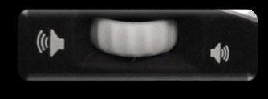OBS! Om texten som skannas är på Engelska, byts uppläsningsrösten automatiskt till Engelska.

**Volym**

Volymhjulet är placerad på fotens vänstra sida, vrid volymhjulet medurs för att öka volymen eller moturs för att minska det under OCR -uppspelning eller OCR -förhandsvisning.

**Hörlursuttag**

Bakom Volymhjulet sitter ett 3,5mm uttag för anslutning av monohörlur, stereohörlurar eller hörselslinga. När något anslut till uttaget, kopplas inbyggda högtalaren bort.

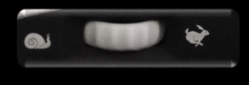**Hastighet**

hastighetshjulet är placerad på fotens högra sida, vrid hastighetshjulet medurs för att öka hastighet eller moturs för att minska det under OCR -uppspelning eller OCR -förhandsvisning.

**Tabelläge**

Detta läge läser dokument med många tabeller, till exempel kontoutdrag eller kvitton. Texten läses strikt vänster till höger, uppifrån och ner, oavsett format.

För att använda det här läget, håll ned Skanna-knappen i mer än fem sekunder. När skanningen startar meddelar enheten "Bearbetning av tabelläge."

# Avancerade knappkombinationer

Vissa funktioner på Smart Reader HD nås genom att trycka på en kombination av knappar. Denna tabell beskriver hur du utför funktioner genom att trycka på två knappar samtidigt.

|  |  |  |
| --- | --- | --- |
| **Funktion** | **Kombination** | **Förklaring** |
| Ljusstyrka | Föregående  Rad+  Volym hjul | När du är i OCR -förhandsvisningsläge, tryck på föregående rad medan du vrider volymhjulet för att justera ljusstyrkan på förhandsgransknings skärmen. |
| LED belysning | Nästa rad+ Bibliotek | I OCR -förhandsvisningsläget tänds eller släcks LED -lampan av. |
| Färglägen | Nästa rad + Hastighet  hjul | Under uppspelning av OCR trycker du på Nästa rad medan du vrider på hastighetshjulet i endera riktningen för att bläddra igenom de tillgängliga färglägena. |
| Språkbyte | Paus /Spela + Föregående / Nästa rad | Använd den här tangentkombinationen för att bläddra igenom listan över tillgängliga språk. |
| Meny | Föregående rad + Spara | Gå in och lämna menyn, där du kan justera inställningar, visa hjälpinformation, titta på en introduktionsvideo, visa ditt bibliotek och importera/exportera filer. |
| Nästa ord | Paus /Spela + Nästa rad | Vid uppläsning kan du använda den här tangentkombinationen för att navigera fram ett ord i taget. Det aktuella ordet är markerat. |
| Föregående ord | Paus /Spela +Föregående rad | Vid uppläsning kan du använda den här tangentkombinationen för att navigera bakåt ett ord i taget. Det aktuella ordet är markerat. |
| Tid & datum | Spara + Bibliotek | När du är i OCR-förhandsvisningsläge kan du använda den här tangentkombinationen för att aktivera den inbyggda funktionen för klocka och tid/datum. |
| Förstoring | Föregående rad + Volym hjul | Vid uppläsning, tryck på föregående rad medan du vrider volymhjulet för att öka/minska storleken på din text. |

# Långa knapptryckningar

Långa tryck avser att trycka på en enda knapp eller kombination av knappar i fem sekunder. Denna tabell beskriver funktioner som utförs med långa knapptryckningar.

|  |  |  |
| --- | --- | --- |
| **Funktion** | **Långt tryck** | **Förklaring** |
| Början av dokument eller föregående sida | Föregående rad | Navigera till början av ett dokument på en sida eller till föregående sida i ett flersidigt dokument. |
| Slut på dokument eller nästa sida | Nästa rad | Navigera till slutet av ett dokument på en sida eller till nästa sida i ett dokument med flera sidor. |
| Skanna i tabelläge | Skanna | Läser innehållet i ett dokument från vänster till höger, vilket gör det idealiskt för dokument som formaterats i tabeller som kvitton eller kontoutdrag. "Bearbetar tabelläge" meddelas att funktionen är aktiverad. |
| Ta bort objekt från biblioteket | Paus /Spela | I biblioteket raderas det valda dokumentet eller bilden. |
| Fabriksinställning | Föregående rad + Spara | Återställer enhetens standardinställningar, inklusive färglägen, volym, läshastighet och ljusstyrka. |

# OCR/TTS i bildskärmsläge

Efter att ha slagit på din enhet med en bildskärm, meddelar Smart Reader att den är "Hej Redo att skanna". Placera ditt dokument i guideramen, som visar kamerans synliga område och vad som kommer att läsas för dig.

Du kan bestämma om din skannade text ska visas som en helsidesbild, en hel sida med text eller en enda textrad. När ditt dokument innehåller många tabeller är ett tabelläge tillgängligt via genvägen i det här avsnittet.

**Helsidesbild**

I det här läget visas ett bild av din OCR -skanning. Det aktuella ordet markeras när det läses. Förstoring är tillgänglig för det skannade dokumentet som i förhandsgranskningen.

Bilden i guideramen visas med zoner eller textblock för att dela upp materialet. Som standard används rutor för att indikera zoner, som du kan navigera med knapparna Nästa/Föregående rad.

OCR -uppspelning aktiveras inte automatiskt eftersom du har möjlighet att välja var du ska börja läsa. När du har markerat önskat område trycker du på Paus/Spela -knappen. När du trycker på någon av skanna-Knapparna återgår du till OCR -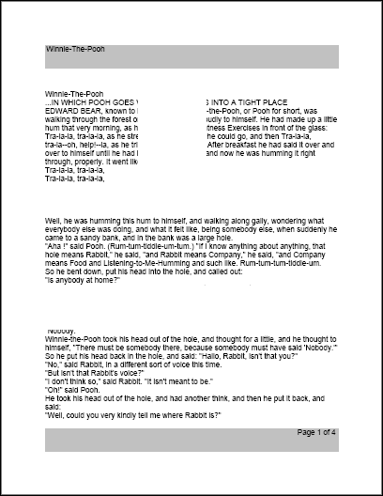guideramen.

Helsidesbild OCR Zoner

**Helsidas textläge**

Detta visningsläge ger en skarp och tydlig representation av texten. Förstoringsändringar justerar ditt material dynamiskt för att säkerställa att det alltid sträcker sig över hela skärmens bredd.

Sidan visas som en hel sida med text. Ord markeras när de läses för att visa dig den aktuella läspositionen. Alla navigeringsfunktioner är tillgängliga. För att återgå till OCR -guideramen, tryck på någon av Skanna-knapparna.

Texten är organiserad i rader som kan navigeras ett ord i taget genom att hålla Paus/Spela -knappen medan du trycker på knappen Nästa/Föregående rad. Du kan flytta en rad i taget med knapparna Nästa/Föregående rad. För att snabbt gå igenom raderna kan du hålla ned knapparna Nästa/Föregående rad.

**Enradigt textläge**

Detta läge visar texten en rad i taget i mitten av skärmen för att göra texten så stor som möjligt. Varje ord markeras när det läses, och texten rullar så att det markerade ordet alltid finns i mitten av skärmen. Markeringsfärgen baseras på ditt valda färgläge.

Texten kan navigeras en rad i taget med knapparna Nästa/Föregående rad. Texten kan också navigeras ett ord i taget med knapparna Spela/Pausa och Nästa/Föregående rad. För att återgå till OCR -guideramen, tryck på någon av Skanna -knapparna.

# Justera användarinställningar

Du kan anpassa Smart Reader HD genom att justera användarinställningarna. Det här avsnittet innehåller instruktioner för att göra ändringar som inte kräver att du går till menyerna. Du kan göra dessa justeringar i OCR -uppspelning eller OCR -förhandsgranskningsläge. Du kan till exempel ändra förstoringen, justera volymen och ändra skärmens ljusstyrka.

Användarinställningar är också tillgängliga från menyer. För beskrivningar av alla användarinställningar, se kapitlet “Menyer” som börjar på sidan 21.

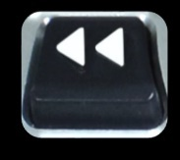

**Förstoring**

I läget för uppspelning av OCR justerar du förstoringen genom att trycka på knappen Föregående rad och samtidigt vrida volymhjulet. Om du vrider volymhjulet medurs ökar förstoringen, och om du vrider hjulet moturs minskar förstoringen av både bilder och text i läget Hel sida.

Medan du ändrar förstoringen visas zoomnivån i skärmens övre hörn och visar dig när du når maximal eller minsta förstoring. Den övre förstoringsgränsen är olika beroende på vilket OCR -läge du använder.

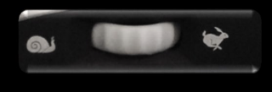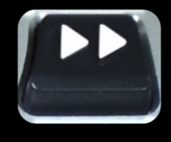

**Färger**

Tryck på knappen Nästa rad på foten medan du vrider på hastighetshjulet på höger sida för att växla mellan fullfärg och sex färgkombinationer. Smart Reader HD erbjuder en rad olika val i både text- och bakgrundsfärger för att ge optimal visning för personer med vissa visuella förhållanden. Du kan välja mellan 31 färgkombinationer genom att ändra dina önskade färglägen.

Standardinställningen som ger vanligaste färgkombinationer: Färg, Svart på Vit, Vit på Svart, Grön på Svart, Gul på Svart, Gul på Blå och Svart/vit. Färg är alltid tillgänglig, men du kan ändra de andra standardinställningarna.

**Ljusstyrka**

I OCR -förhandsvisningsläget håller du ned knappen Föregående rad och vrider volymhjulet medurs för att öka ljusstyrkan eller moturs för att minska det.

# Meny

Detta avsnitt ger en beskrivning av varje meny och dess alternativ i den ordning de visas på skärmen. Om du ansluter Smart Reader HD till en valfri skärm, till exempel en bildskärm eller TV, kan du visa menyerna och alternativen som gör att du kan anpassa dina inställningar.

För att komma åt menyerna, följ dessa steg i OCR -förhandsvisningsläge:

1. Tryck på knapparna Spara och Föregående rad på foten för att komma åt din Smart Reader HD -systemmeny.

2. Vrid hastighetshjulet i steg för att bläddra igenom dina tillgängliga alternativ. Smart Reader meddelar varje alternativ när du vrider på ratten. Det aktuella alternativet är markerat.

3. Tryck på Paus/Spela -knappen på basen för att välja ett alternativ. När du väljer ett alternativ blir rutan bredvid det svart för att indikera att den är aktiv. En vit ruta visas bredvid inaktiva alternativ.

4. För långa menyer, välj triangeln längst ner i menyn och tryck på Paus/Spela -knappen på basen för att visa fler alternativ. Välj triangeln överst för att återgå till tidigare alternativ.

5. För att lämna en undermeny, välj Avsluta och tryck på Paus/Spela. För att lämna hela menyn, tryck på någon av Skanna -knapparna.

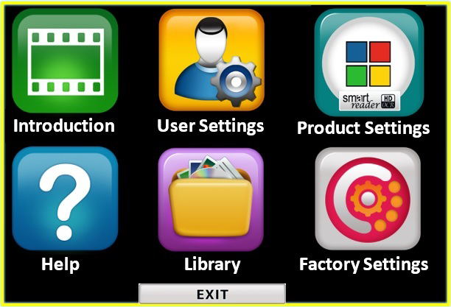

Som exempel väljer vi att byta manliga rösten mot en kvinnlig.

Menytråden ser då ut så här:

Huvudmeny>Användarinställning>Ljud>Röst>kvinno-/mansröst

1. Öppna huvudmenyn med knapparna Spara+Föregående rad.

2. Bläddra med Hastighetshjulet till Användarinställning, och tryck Paus/Spela för att öppna menyn.

3. Första menyvalet är redan Ljud, tryck Paus/Spela för att välja.

4. Bläddra med hastighetshjulet ner till Röst, och tryck Paus/Spela för att välja.

5. Bläddra med hastighetshjulet ner till Kvinno-/mansröst, tryck Paus/Spela för att välja.

6. Bläddra med hastighetshjulet mellan kvinnlig och manlig röst, tryck paus/Spela för att välja.

7. Tryck på någon av Skanna-knapparna för att stänga menyn.

**Introduktion (Engelsk)**

En introduktionsvideo har inkluderats med din Smart Reader HD för att ge en överblick över dess funktioner.

Om du vill spela upp videon väljer du Introduktion från huvudmenyn och trycker på Paus/Spela. Tryck på samma knapp för att pausa den.

För att hoppa framåt eller bakåt 10 sekunder i videon, tryck på knappen Föregående rad eller Nästa rad.

Om du vill avsluta videon trycker du på knapparna Föregående rad och Spara.

**Användarinställning**

Menyn Användarinställningar innehåller konfigurerbara alternativ för att finjustera din användarupplevelse.

• För att navigera genom menyerna, vrid på hastighetshjulet.

• För att välja ett menyalternativ, tryck på Paus/Spela -knappen.

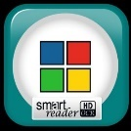

**Produktinställning**

Denna meny låter dig uppdatera standardspråk och inställningar för skärmsläckare. Det används också för att ställa in autospråkfunktionen.



**Hjälp (Engelsk)**

Hjälpmenyn är endast tillgänglig när den är ansluten till en bildskärm och har tillgängliga genvägar för Smart Reader HD och knapptryckningar. Denna information är praktisk att referera till när du lär känna enheten.

När du väljer Hjälp -menyn och trycker på Paus/Spela -knappen, visas snabbstartguiden. Navigera genom guiden med knapparna Föregående rad och Nästa rad.

För att lämna den här menyn, tryck och håll ned knappen Spara på foten medan du trycker på knappen Föregående rad.

**Bibliotek**

Biblioteket används för att lagra dina bilder, sidor och böcker. För att komma in i biblioteket, tryck och håll ned knappen Bibliotek på foten. Du kan också välja bibliotek på systemmenyn.

Obs! Vissa biblioteksfunktioner är bara tillgängliga om du använder bildskärm.

# Spara filer

Du kan använda knappen Spara för att spara en bild som bild, sida eller bok:

**Bild** När du är i OCR -förhandsvisningsläge trycker du på knappen Spara.

**Sida** I läget för uppspelning av OCR håller du ned knappen Spara. När du uppmanas väljer du Sida.

**Bok** I läget för uppspelning av OCR håller du ned knappen Spara. Använd hastighetshjulet för att välja alternativet Bok och välj sedan Lägg till en bok. Du uppmanas att välja boken som du vill lägga till. Efterföljande sidor läggs till en skanning i taget tills du anger att du är klar.

**Gå in i biblioteket**

När du går in i biblioteket använder du hastighetshjulet för att välja Bilder eller Dokument och trycker sedan på Paus/Spela -knappen. När du väljer Bilder visas en bild av varje sparad bildfil.

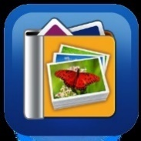

När du väljer Dokument måste du även välja sida (enkel sida) eller bok (flera sidor). En förhandsvisning av din fil visas.



**Använda biblioteksmenyn**

Bibliotekets menyalternativ visas när du väljer bibliotek från huvudmenyn. Du använder dessa alternativ för att visa, importera och exportera filer som du har sparat som bilder eller dokument.

**Visa dina sparade filer**

När du går in i ditt bibliotek visas en förhandsvisning av din bok, sida eller bild. Använd hastighetshjulet för att bläddra igenom dina sparade dokument. Förhandsgranskningar av nästa och föregående objekt ändras när du navigerar mellan alternativen. För att välja ett dokument, tryck på Paus/Spela. Fortsätt till OCR -uppspelning för böcker och dokument eller till bildvisningsläge för bilder.

**Sökning genom en bok**

För att navigera genom en bok använder du en genväg för att simulera att vända sidan. Tryck och håll knappen Nästa rad eller Föregående rad intryckt i fem sekunder medan du återupptar OCR.

**Titta på bilder**

Samma färgval och förstoringsalternativ är tillgängliga när du tittar på bilder. Dessutom låter panorering dig navigera i bilden. Använd sidohjulen på enheten. Flytta vänster volymhjul för att flytta åt vänster och höger. Flytta höger hastighetshjul för att flytta upp och ner.

## Exportera filer

Så här exporterar du en fil i taget:

1. Sätt i ett USB -minne i en USB -port på baksidan av Smart Reader HD -enheten.

2. Gå till Systemmeny> Bibliotek> Exportera filer.

3. Välj format (.txt, .rtf, .jpg, .pdf eller .doc) för filen du exporterar.

4. Välj Exportera, välj sedan antingen ikonen Bilder eller ikonen Dokument.

5. Välj den fil du vill exportera.

6. Håll ned knappen Spara i minst två sekunder.

7. När den har exporterats är ikonen Spara

visas för att indikera att bilden har sparats på USB minnet.

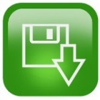

**Exportera alla bilder**

Följ dessa steg för att automatiskt exportera alla dina sparade bilder:

1. Sätt i ett USB -minne i USB -porten på enhetens baksida.

2. Gå till Huvudmeny> Bibliotek> Exportera alla bilder.

3. Tryck på Paus/Spela -knappen. Ikonen Spara visas för att indikera att du laddar ner bilderna.

4. När bilderna har laddats ner indikerar en klocka att det är säkert att ta bort enheten.

**Exportera alla dokument**

Följ dessa steg för att automatiskt exportera alla dina sparade dokument (sidor och böcker):

1. Sätt i ett USB -minne i USB -porten på enhetens baksida.

2. Gå till Huvudmeny> Bibliotek> Exportera alla dokument.

3. När du trycker på Paus/Spela -knappen visas ikonen Spara för att indikera att du laddar ner sidorna och böckerna.

4. När dokumenten har laddats ner indikerar en klocka att det är säkert att ta bort enheten.

# Radera filer

Du kan radera en enda fil, alla bilder eller alla dokument. Steg för dessa procedurer finns i detta avsnitt.

**Radera en fil**

Även om det inte är ett menyalternativ kan en enkel fil enkelt tas bort. När du tittar på en sparad fil håller du ner paus/uppspelningsknappen i fem sekunder.

En papperskorgsikon visas för att indikera att bilden har raderats.

**Radera alla bilder**

För att radera alla sparade bilder, följ dessa steg:

1. Gå till Systemmeny> Bibliotek> Radera alla bilder.

2. Efter aktivering visas ikonen Radera för att indikera att du raderar alla bilder.

3. När den är klar indikerar en klocka att bilderna har raderats.

**Radera alla dokument**

För att radera alla sparade dokument (både sidor och böcker) automatiskt, följ dessa steg:

1. Gå till Systemmeny> Bibliotek> Radera alla dokument.

2. Efter aktivering visas ikonen Ta bort för att indikera att du raderar alla dokument.

3. När den är klar indikerar en klocka att dokumenten har raderats.

# Importera filer

Med Smart Reader HD kan du importera filer från en USB -enhet för att läsa, visa eller lagra på din enhet. Filformat som stöds är .TXT, .RTF, .JPG, .PDF och .DOC. Om du till exempel har filer på din dator som du vill läsa på Smart Reader HD kan du först kopiera filerna från datorn till USB -enheten och sedan från USB -enheten till Smart Reader HD.

Obs! Du måste sätta in ett USB -minne i den tillgängliga USB -porten på baksidan av din Smart Reader HD.

1. Kopiera filerna du vill importera till en USB -enhet.

2. Sätt i USB -enheten i en USB -port på baksidan av enheten.

3. Gå till Systemmeny> Bibliotek> Importera filer.

4. Välj format (er) för filerna som du vill inkludera i listan (.TXT, .RTF, .JPG, .PDF och .DOC).

5. Bläddra igenom karusellmenyn och alla tillgängliga filer visas. Ikoner representerar formattyperna.

6. Tryck på Paus/Spela -knappen för att visa en bild eller påbörja OCR -läsning av en textfil.

7. Håll ned Spara -knappen i minst två sekunder för att spara filen i Smart Reader interna minne.

8. När du är klar visas ikonen Spara. Enkelsidiga dokument lagras i sidorna i biblioteket, medan flersidiga dokument lagras i avsnittet Böcker. Foton lagras i bildgalleriet.

# Fabriksinställning

Denna meny används för att kontrollera enhetens status och revisionsnummer eller för att återställa enheten till dess ursprungliga konfiguration.

# Tips och tricks

**Förbättra OCR -noggrannhet**

För att förbättra OCR: s noggrannhet, följ dessa tips:

Innan du påbörjar en dokumentinsamling, se till att belysningen i rummet är jämnt fördelad över ditt måldokument.

• Platta ut böcker, särskilt sådana med en stor ryggrad eller med en observerbar krökning.

• För optimal OCR -uppläsning, placera ditt material i hela ramen i sin helhet. Du kan rotera målmaterial i valfri riktning för att se till att det passar helt inom dessa gränser.

• Slå på eller av Belysning kan förbättra noggrannheten på vissa material. För att växla mellan Belysning, tryck samtidigt på knappen Nästa rad och knappen Bibliotek.

• Försök att ändra från högpresterande till högprecisionsläge. Gå till Inställningar> OCR -textigenkänning> OCR -attribut. Hög Precision -läget är inställt för att göra de minsta felen under OCR -bearbetning, så du bör märka en stor förbättring med problematiska dokument.

• För små föremål, till exempel ett visitkort eller brev, lägg ett rent vitt papper bakom det för att eliminera störande mönster i bakgrunden.

**Byta riktning**

Smart Reader HD stöder alla tillgängliga betraktningsvinklar, både stående och liggande. Om ditt måldokument är för stort eller ovanligt format kan du flytta det i en annan vinkel för att passa det i styrramen.

**Starta om enheten**

Om ditt system uppvisar udda beteende kan du återställa enheten genom att stänga kamerarmen och låta den sitta stängd i cirka 30 sekunder.

**Konfigurera ditt system**

Du kan använda Huvudmenyn för att konfigurera ditt användargränssnitt, systemljud och bildskärm för att passa dina önskemål. När du är bekant med systemet kan du försöka ändra dessa alternativ för att utveckla den perfekta användarupplevelsen som passar dig.

# Felsökning

**Enheten startar inte**

Om din enhet inte slås på kan du prova dessa steg:

1. Se till att strömförsörjningen från Smart Reader HD är ordentligt ansluten till ett fungerande uttag.

2. Se till att armen är i öppet läge. En serie toner indikerar att enheten startar.

3. Kontrollera att de två delarna av nätsladden är ordentligt anslutna.

4. Se till att nätsladden är helt ansluten till DC 19V IN -uttaget på baksidan av foten. Var noga med stiftorienteringen.

5. Om du använder en strömkabel eller ett överspänningsskydd, se till att den är påslagen.

6. Om den är ansluten till en effektbrytare, återställ den vid behov.

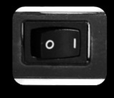7. Se till att batteriladdningsomkopplaren är inställd på 1, vilket är på -positionen.

**OCR -resultat Dåligt**

Följande tips hjälper till med OCR -resultat:

• Rengör polariseringsfiltret på undersidan av OCR -kameran med en rengöringsduk som inte innehåller slipmedel. Undvik att använda rengöringsmedel.

• Se till att materialet är stadigt och plant. Det kan ta några ögonblick innan kameran uppnår fokus efter att bilden har fångats.

• Slå på eller av LED -kameralampan för att försöka uppnå jämn omgivningsbelysning, vilket hjälper till att skapa en bättre bild.

**Långsam dokumentbehandling**

Om det tar lång tid att bearbeta ett dokument för text-till-tal, prova följande tips:

• Stäng kamerahuvudet för att påbörja avstängningsprocessen.

• Se till att materialet inte är glansigt.

• Flytta Smart Reader HD till ett område med andra ljusförhållanden.

## Programuppdatering

Om du vill hålla din enhet uppdaterad besöker du vår programvarusupportsida på <https://www.enhancedvision.com/support/software/software.html>

# Meddelande om överensstämmelse med FCC

Denna enhet uppfyller del 15 i FCC -reglerna. Driften är föremål för följande två villkor: (1) Den här enheten får inte orsaka skadliga störningar, och (2) den här enheten måste acceptera eventuella störningar, inklusive störningar som kan orsaka oönskad drift. Denna utrustning har testats och befunnits överensstämma med gränserna för en digital enhet i klass B, enligt del 15 i FCC -reglerna. Dessa gränser är utformade för att ge rimligt skydd mot skadliga störningar i en bostadsinstallation. Denna utrustning genererar, använder och kan utstråla radiofrekvensenergi och kan, om den inte installeras och används i enlighet med instruktionerna, orsaka skadlig störning av radiokommunikation. Det finns dock ingen garanti för att störningar inte kommer att inträffa i vissa fall. Om denna utrustning orsakar skadlig störning för radio- eller tv -mottagning, vilket kan fastställas genom att slå av och på utrustningen, uppmanas du att försöka korrigera störningen med en eller flera av följande åtgärder:

• Rikta om eller flytta mottagarantennen.

• Öka avståndet mellan utrustningen och mottagaren.

• Anslut utrustningen till ett vägguttag på en annan krets än den som mottagaren är ansluten till.

• Kontakta återförsäljaren eller en erfaren radio-/TV -tekniker för hjälp.

Obehöriga ändringar eller modifieringar av detta system kan ogiltigförklara din behörighet att använda denna utrustning.

Om din synskada ger möjlighet att ansluta till en TV måste den användas med skärmade gränssnittskablar för att uppfylla FCC -utsläppsgränser för digitala enheter i klass B. Det är ditt ansvar att använda de skärmade gränssnittskablar som medföljer utrustningen.

# Säkerhet

För att säkerställa din säkerhet och få mest nytta av Smart Reader HD, granska dessa säkerhetsåtgärder noggrant.

Smart Reader HD förstorar och förbättrar text och objekt och läser högtryck för att förbättra livskvaliteten för personer med nedsatt syn. I vilken utsträckning denna produkt kan förbättra förmågan att se bilder beror på en persons individuella tillstånd och nivå av synskada.

Smart Reader HD är inte utformat för att återställa syn, korrigera ögonförhållanden eller stoppa degenerativ synförlust. En ögonvårdspersonal kan avgöra användbarheten och lämpligheten av Smart Reader HD för en patients individuella tillstånd.

## Försiktighetsåtgärder vid användning

Följ alla varningar, försiktighetsåtgärder och instruktioner som är markerade på produkten. Ta dessutom dessa försiktighetsåtgärder:

• Använd Smart Reader HD på en stabil, plan yta, t.ex. ett fast skrivbord eller bord, enligt dess avsedda konstruktionsspecifikationer.

• Undvik att placera Smart Reader HD på ett instabilt bord, en vagn eller ett stativ. Det kan falla och orsaka allvarlig skada på enheten eller kroppsskada.

• Använd endast Smart Reader HD inomhus - den får INTE utsättas för extrema eller snabba temperatur- eller fuktförändringar. Placera inte Smart Reader HD nära en radiator, värmare eller områden som utsätts för långa timmar med direkt solljus. Dessa förhållanden kan skada enhetens elektronik eller optik.

• Rengör Smart Reader HD minst en gång i veckan med en mjuk, torr trasa eller en elektrostatisk dammduk. ANVÄND INTE flytande rengöringsmedel på dess plastytor. Inga ytterligare steriliserings- eller rengöringsmetoder rekommenderas eller krävs.

• Använd inte Smart Reader HD nära brandfarliga material eller vätskor.

## Ytterligare elektriska säkerhetsåtgärder

Bekanta dig med dessa säkerhetsåtgärder:

• Nätsladden är en kopplingsenhet för elektrisk utrustning. Uttaget bör installeras nära utrustningen och vara lättillgängligt.

• Denna produkt är utrustad med en 3-trådad jordningskontakt som en säkerhetsfunktion. Denna kontakt har en tredje (jordad) stift och kan bara anslutas till en jordat uttag. Kontakta vid behov en elektriker för att byta ut eluttaget mot ett jordat eluttag.

• Använd inte Smart Reader HD i, nära eller runt vatten. Smart Reader HD är inte utformat för att ge skydd mot kontakt med vätskor av något slag.

• Använd endast strömförsörjningen som medföljer din Smart Reader HD. Användning av obehöriga nätaggregat kan orsaka allvarliga skador på Smart Reader HD: s elektroniska komponenter och upphäva garantin.

• Förhindra risken för elektriska stötar genom att INTE försöka demontera enheten. Överlämna all service till en auktoriserad reparationsanläggning.